Clases no tienen clave valor.a no confundir con objetos Maps.

Jason Placeholder: xa apis para flutter

[JSONPlaceholder - Free Fake REST API (typicode.com)](https://jsonplaceholder.typicode.com/)

1o nos conectamos a api x http, devolvera un texto plano(.txt), y dart lo recibe como string, lo convertimos a objeto map <String, Dynamic>. ... y to dos (muchos y pertenecen a muchos usuarios).

estas son las palabras clave y tienen este formato standar para acceder a los posts, comments ... action(custom que no es id y post)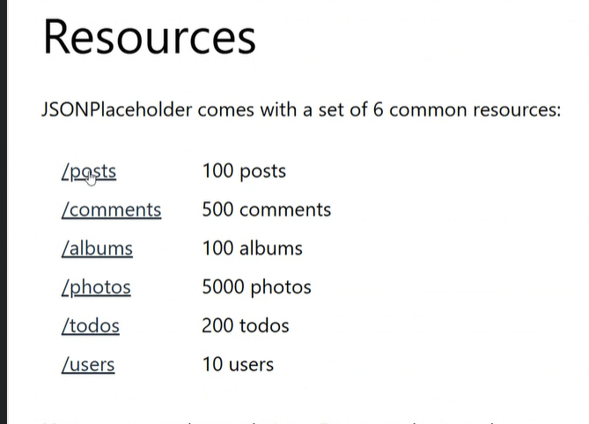

apis  
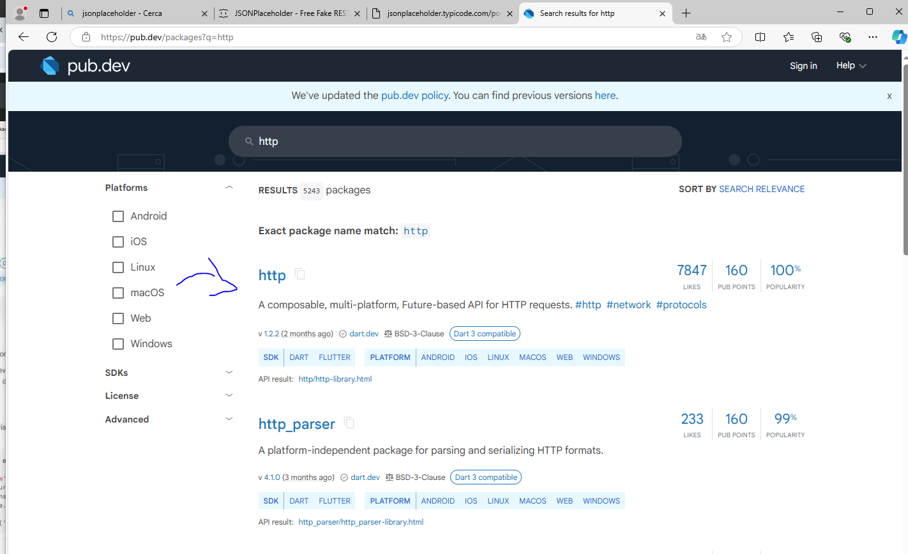  
  
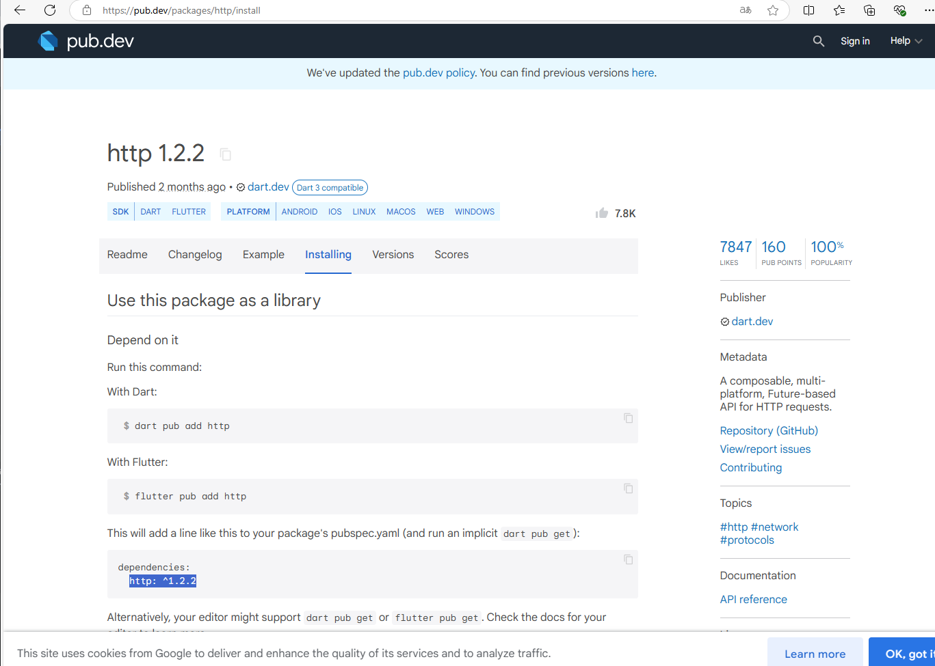  
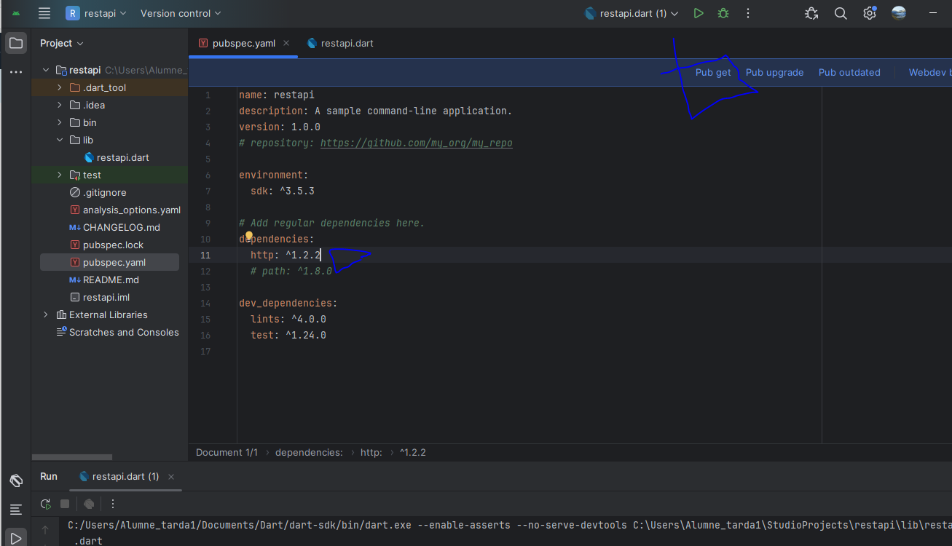

URI es como url, es un objeto que te devuelve si es http o https y otrads.

var statusCode = //entre200 y 300 la llamada ha ido bien

Json decode coge cadena de texto y devuelve listado de MapString Dynamic.

En este ejemoplo http. get uri esopera a que responda mientras se ejecuta el ulktimo print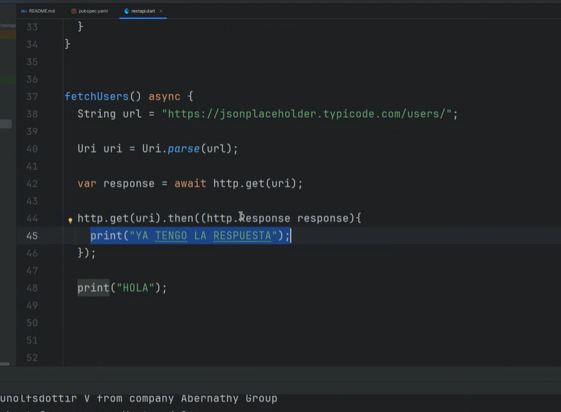

Json decode devuelve json. Cuando necesitamos listado.(List from recibe un iterable..) queremos una list de user. No un list de map de string, dynamic.

Necesitamos tenir varias clases mapeadas todas: users ... por ej. Y no un map dynamic porq es un lio de mezclar tipus de variables.

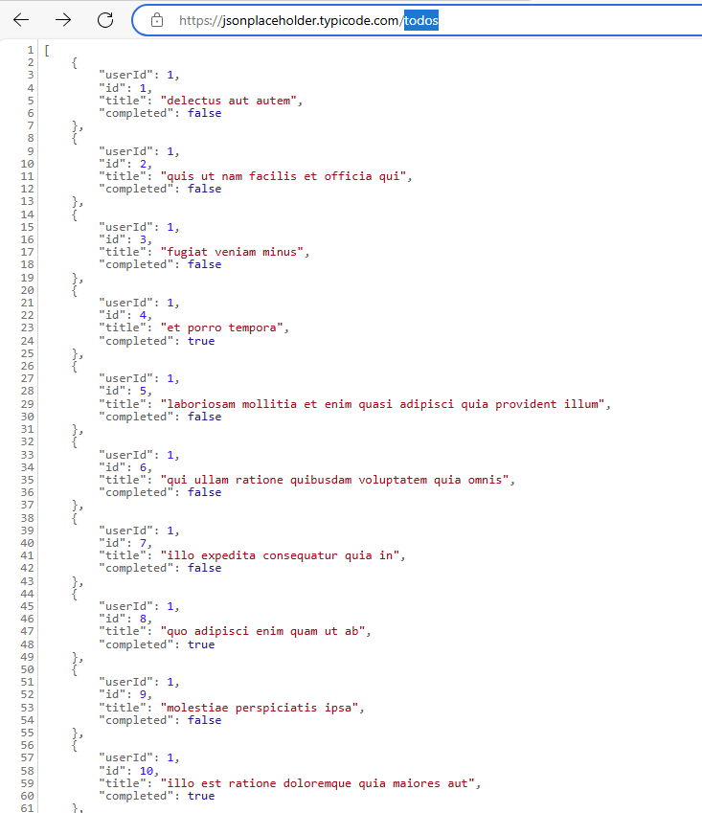  
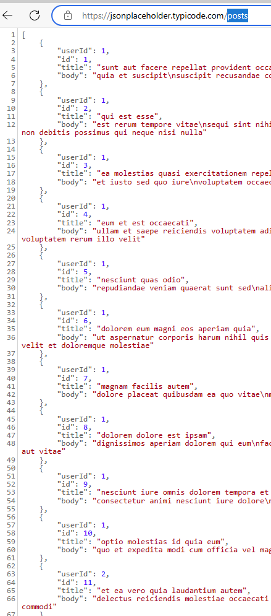

**Modelos** de programacion: sets fe ficheros q vienen de api: modelos. Modelo representa objetos de nuestra base de datos.   
El mas estandar es **Modelo Vista Vista Controlador: MVVC**por un lado el modelo: implica todo lo q sea obtenir datos.tenemos varios modelos: classe user, classe to do, classe post. La classe user a su vez tendra varias clases (classe address,classe company).  
**modelo** de vista es el conjunto de widgets.(appbar ...) y tendremos nuestro **vista controlador**.  
El que controla los widgets es el controlar, objeto q mantiene estado de app.

Estado es como eta la pantalla en momento t dado. (foto de todos los widgets en ese momento -> estado). Como se maneja el estado? Muchos frameworks.(provided, get,block..)

El modelo de nuestra app es tomar clases y objetos que van a tomar el contenido de la app.

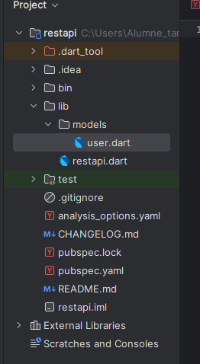

Permite mas de un constructor Dart. Y en todas las clases tiiene q haver un constructor.  
factory: funcion de la classe qye dara una instancia de la classe.

map para pasar de un tipo de lista a otro

por ejemplo de objeto **Map** string dynamic a **lista**.

Renderizar en flutter: toda pagina tiene que estar en contenidor scaffold.  
